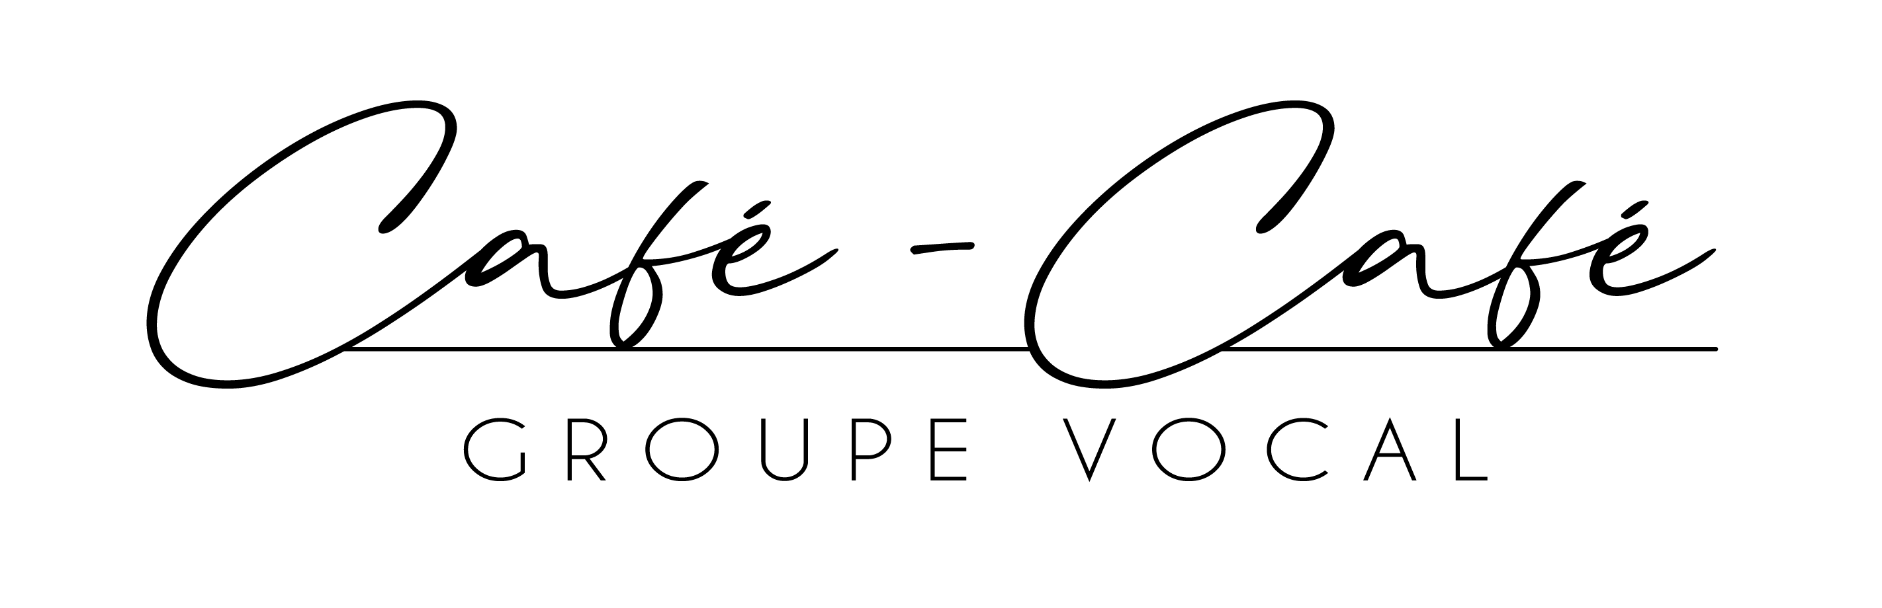Respire encore

Ah-ah, ah-ah (8x)

Dm_ dm dm (8x)

Elle veut pas s'asseoir

Elle veut s'oublier

Elle veut qu'on la drague

Qu'on la fasse tourner

Elle veut pas s'asseoir

Ça a trop duré

L'immobilité

La vie va commencer

*Il faut qu'ça bouge*

*Il faut qu'ça tremble*

*Il faut qu'ça transpire encore*

*Dans le bordel des bars le soir*

*Débraillés dans le noir*

*Il faudra réapprendre à boire*

*Il faudra respirer encore (2x)*

Dm dm dm dm (22x)

*Ah*

*Il faut qu'ça bouge*

*… (refrain)*

Ou_

Ah_

Ah-ah, ah-ah

Ah